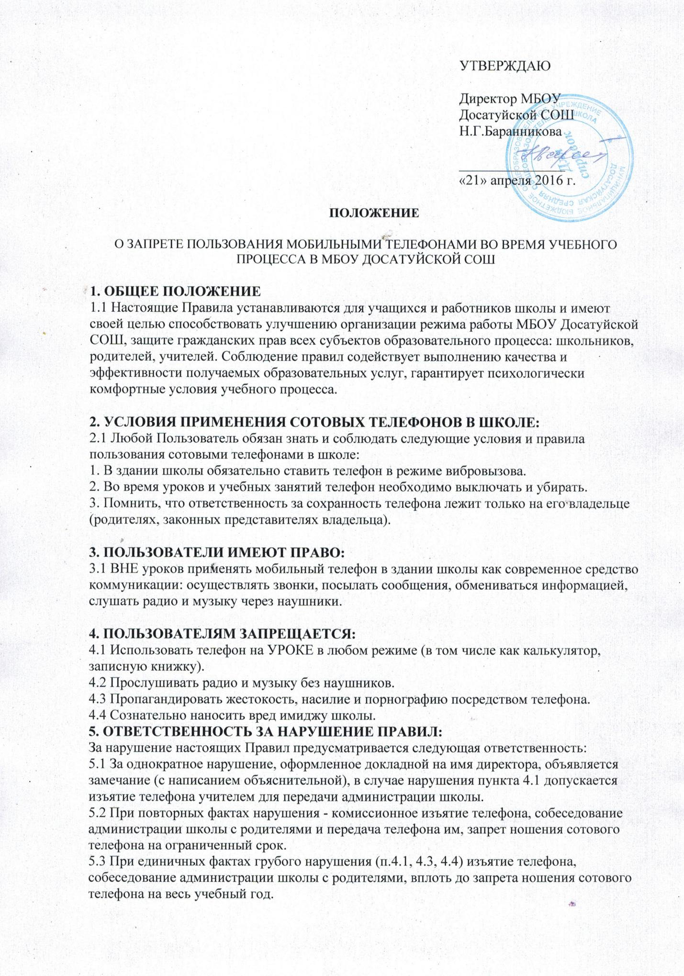

ПОЛОЖЕНИЕ
О ЗАПРЕТЕ ПОЛЬЗОВАНИЯ МОБИЛЬНЫМИ ТЕЛЕФОНАМИ ВО ВРЕМЯ УЧЕБНОГО ПРОЦЕССА В МБОУ ДОСАТУЙСКОЙ СОШ
1. ОБЩЕЕ ПОЛОЖЕНИЕ 1.1 Настоящие Правила устанавливаются для учащихся и работников школы и имеют своей целью способствовать улучшению организации режима работы МБОУ Досатуйской СОШ, защите гражданских прав всех субъектов образовательного процесса: школьников, родителей, учителей. Соблюдение правил содействует выполнению качества и эффективности получаемых образовательных услуг, гарантирует психологически комфортные условия учебного процесса.
2. УСЛОВИЯ ПРИМЕНЕНИЯ СОТОВЫХ ТЕЛЕФОНОВ В ШКОЛЕ: 2.1 Любой Пользователь обязан знать и соблюдать следующие условия и правила пользования сотовыми телефонами в школе:
1. В здании школы обязательно ставить телефон в режиме вибровызова.
2. Во время уроков и учебных занятий телефон необходимо выключать и убирать.
3. Помнить, что ответственность за сохранность телефона лежит только на его владельце (родителях, законных представителях владельца).
3. ПОЛЬЗОВАТЕЛИ ИМЕЮТ ПРАВО: 3.1 ВНЕ уроков применять мобильный телефон в здании школы как современное средство коммуникации: осуществлять звонки, посылать сообщения, обмениваться информацией, слушать радио и музыку через наушники.
4. ПОЛЬЗОВАТЕЛЯМ ЗАПРЕЩАЕТСЯ:
4.1 Использовать телефон на УРОКЕ в любом режиме (в том числе как калькулятор, записную книжку).
4.2 Прослушивать радио и музыку без наушников.
4.3 Пропагандировать жестокость, насилие и порнографию посредством телефона.
4.4 Сознательно наносить вред имиджу школы.
5. ОТВЕТСТВЕННОСТЬ ЗА НАРУШЕНИЕ ПРАВИЛ:
За нарушение настоящих Правил предусматривается следующая ответственность:
5.1 За однократное нарушение, оформленное докладной на имя директора, объявляется замечание (с написанием объяснительной), в случае нарушения пункта 4.1 допускается изъятие телефона учителем для передачи администрации школы. 5.2 При повторных фактах нарушения - комиссионное изъятие телефона, собеседование администрации школы с родителями и передача телефона им, запрет ношения сотового телефона на ограниченный срок.
5.3 При единичных фактах грубого нарушения (п.4.1, 4.3, 4.4) изъятие телефона, собеседование администрации школы с родителями, вплоть до запрета ношения сотового телефона на весь учебный год.

